Watt

Nom : James Watt

Nationalité : britannique

Période de temps : 1736-1819

Œuvre : machine à vapeur

Quelle époque : Révolution industrilliaire

Lieu : Angleterre

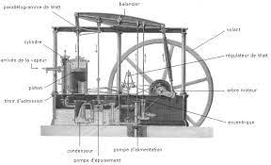Explication : Sa machine est cinq fois plus puissante que celle de Newcomen